Сон

**Создайте все условия для более комфортного протекания беременности и результат не заставит себя долго ждать.**





**Мы будем счастливы с тобой!**

**РЕЖИМ БЕРЕМЕННОЙ**



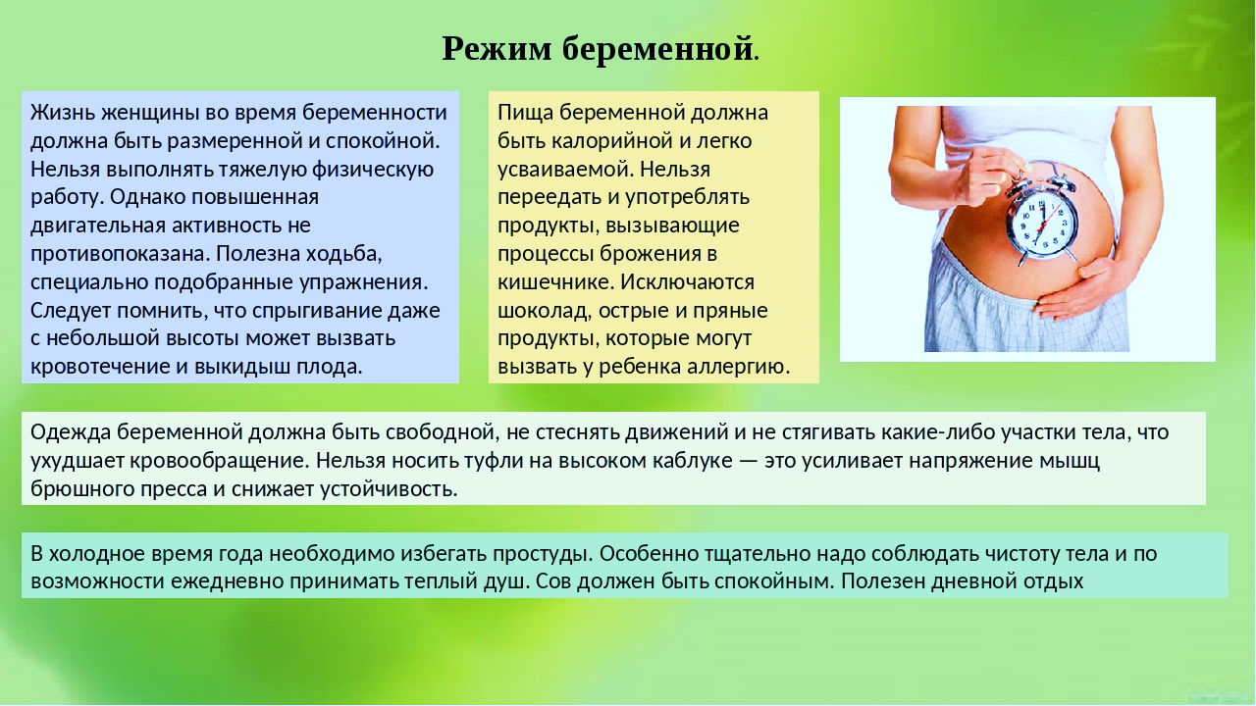

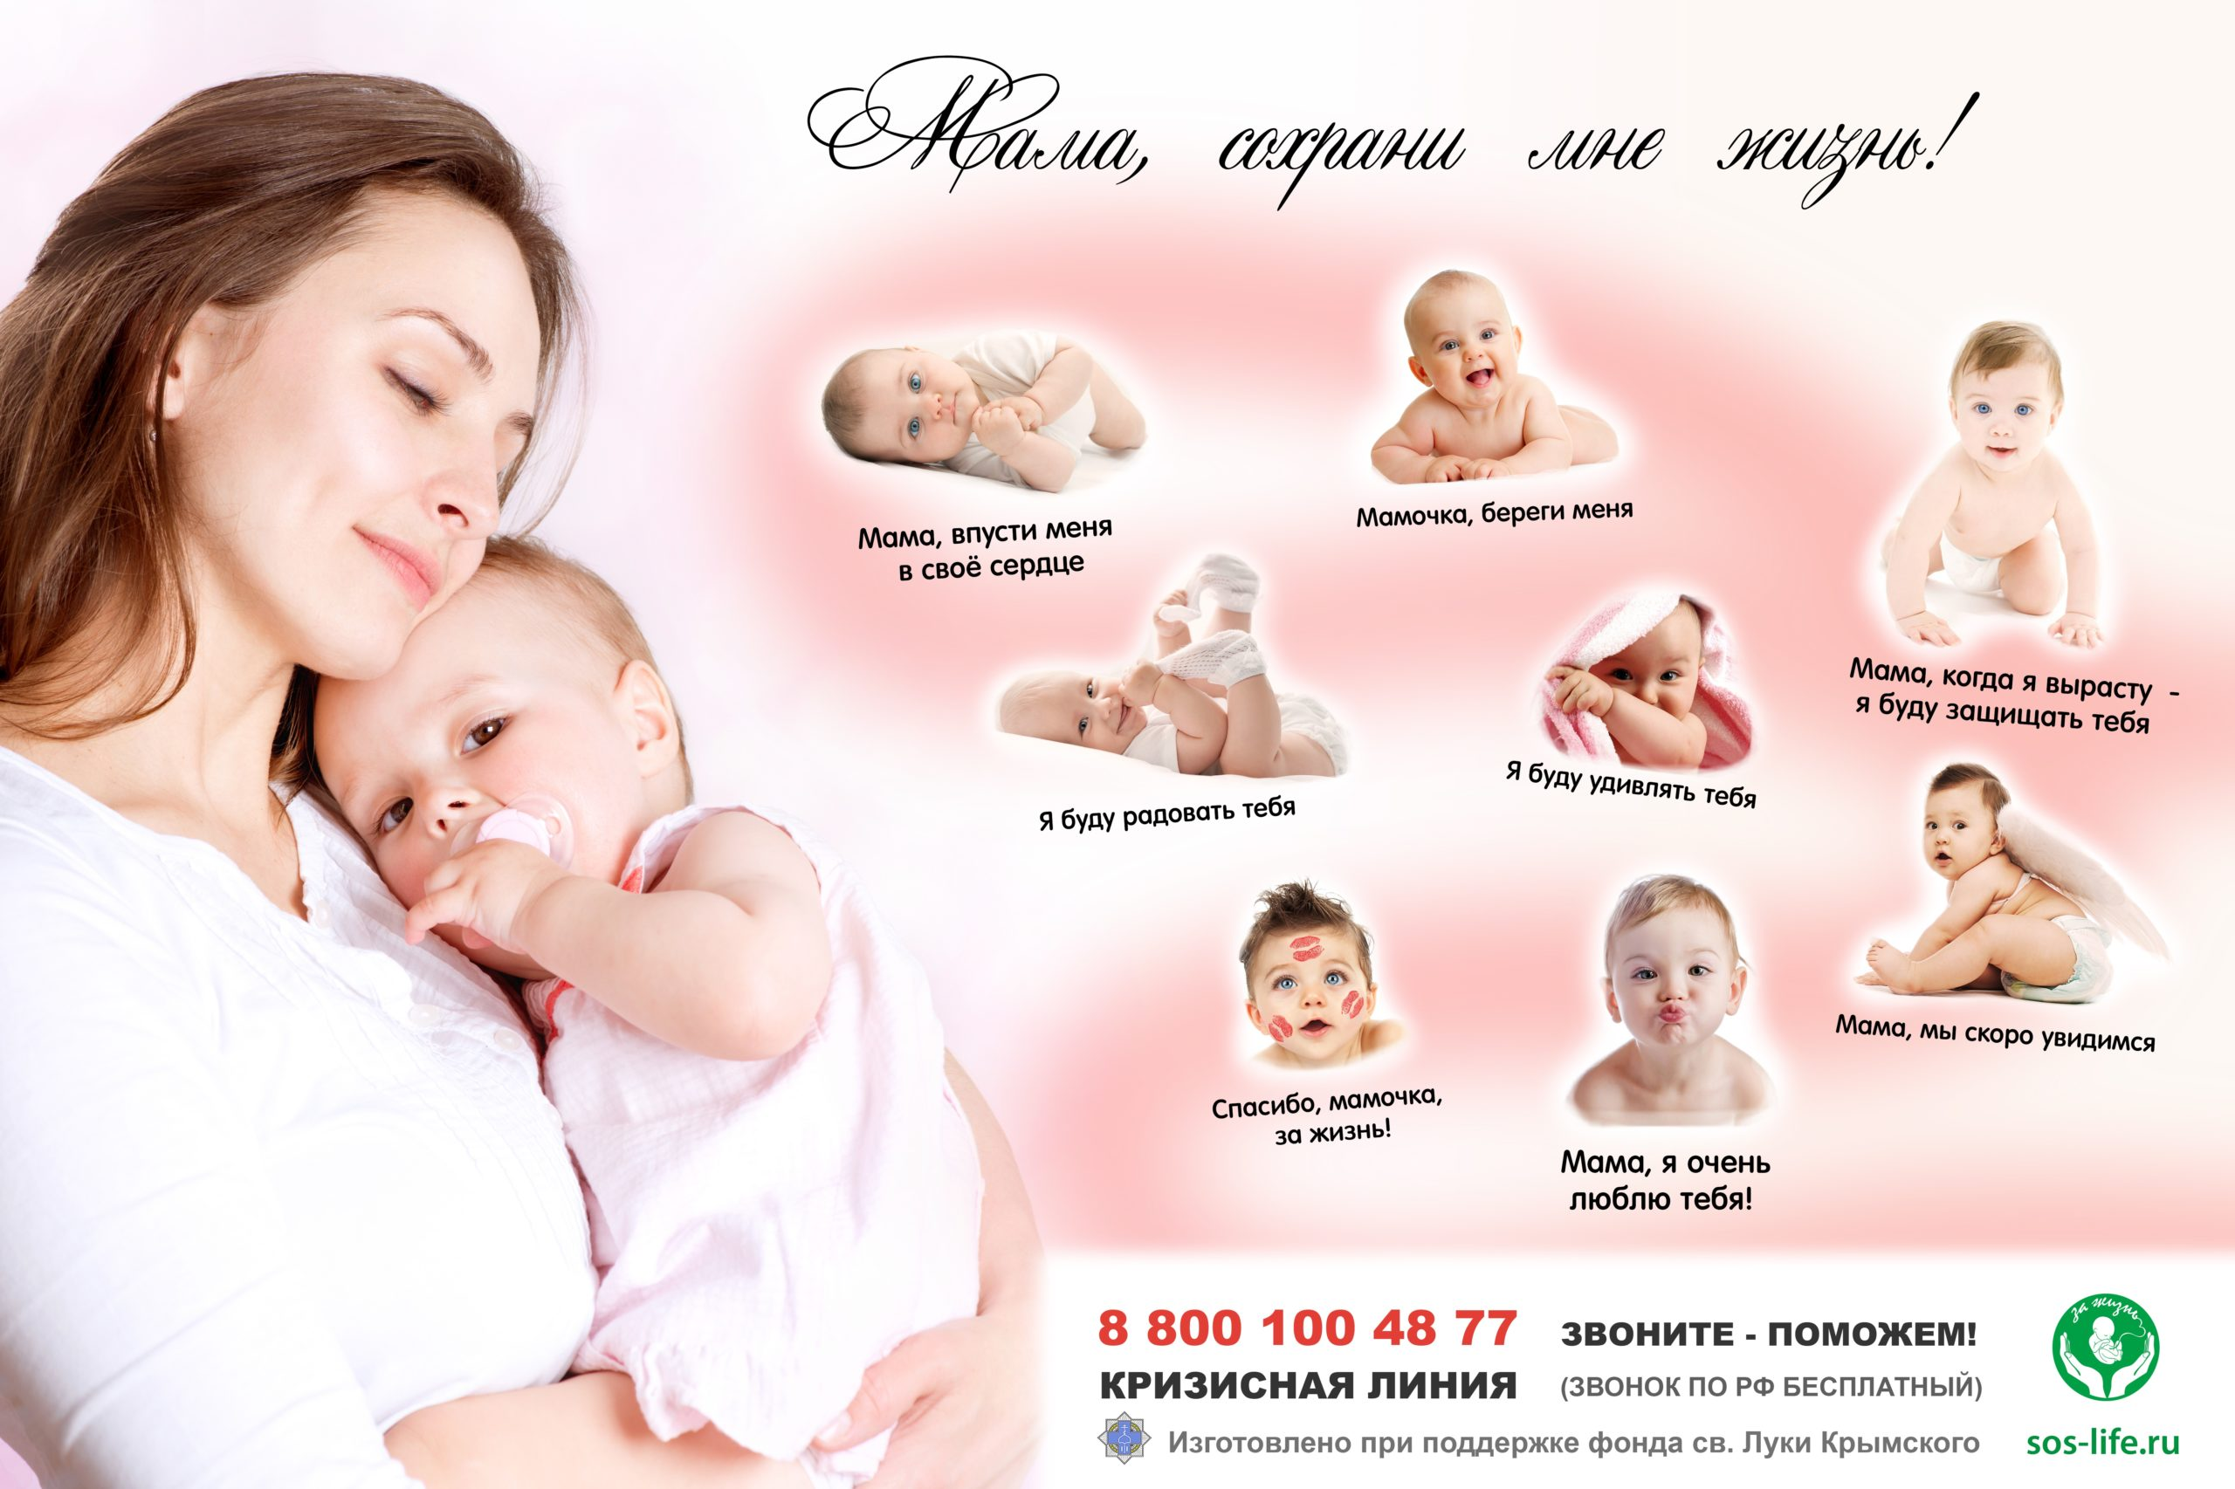

**РЕСПУБЛИКАНСКИЙ ЦЕНТР ОБЩЕСТВЕННОГО ЗДОРОВЬЯ и МЕДИЦИНСКОЙ ПРОФИЛАКТИКИ**

**МИНИСТЕРСТВА ЗДРАВООХРАНЕНИЯ ЧЕЧЕНСКОЙ РЕСПУБЛИКИ**





**РЕСПУБЛИКАНСКИЙ ЦЕНТР ОБЩЕСТВЕННОГО ЗДОРОВЬЯ и МЕДИЦИНСКОЙ ПРОФИЛАКТИКИ**

**МИНИСТЕРСТВА ЗДРАВООХРАНЕНИЯ ЧЕЧЕНСКОЙ РЕСПУБЛИКИ**